TRƯỜNG ĐẠI HỌC CÔNG NGHỆ ĐÔNG Á
KHOA CÔNG NGHỆ THÔNG TIN


BÀI TẬP LỚN
HỌC PHẦN: CHUYÊN ĐỀ TỐT NGHIỆP 3
MÃ ĐỀ THI: 13
TÊN ĐỀ TÀI: PHÂN TÍCH DỮ LIỆU DU LỊCH
LỚP TÍN CHỈ: CĐTN3.03.K13.03.LH.C04.1_LT
Giảng viên hướng dẫn: ThS. Lưu Thị Thảo
Danh sách sinh viên thực hiện: Nhóm: 18
TT | Mã sinh viên | Sinh viên thực hiện | Lớp hành chính
1 | 20222334 | Vũ Văn Tiến | DCCNTT13.10.12

Bắc Ninh, năm 2026
MỤC LỤC
CHƯƠNG I: TỔNG QUAN VỀ ĐỀ TÀI 1
1.1 Giới thiệu đề tài 1
1.1.1 Lý do chọn đề tài 1
1.1.2 Mục tiêu đề tài 1
1.1.3 Đối tượng nghiên cứu 2
1.1.4 Phạm vi nghiên cứu 2
1.1.5 Phương pháp thực hiện 2
1.2 Công cụ và môi trường thực hiện 3
CHƯƠNG II: CƠ SỞ LÝ THUYẾT 4
2.1 Tổng quan về xử lý và phân tích dữ liệu 4
2.2 Các bước tiền xử lý dữ liệu 5
2.3 Cơ sở lý thuyết về thư viện sử dụng 6
2.3.1 NumPy 6
2.3.2 Pandas 6
2.3.3 Matplotlib (plt) 7
2.3.4 Scikit-learn 7
2.4 Các chỉ số và phương pháp phân tích sử dụng. 8
2.4.1 Các chỉ số đánh giá mô hình 8
2.4.2 Các phương pháp phân tích 8
2.5 Quy trình đề xuất cho bài toán 8
CHƯƠNG III: THỰC NGHỆM 10
3.1 Mô tả bài toán và dữ liệu thực nghiệm 10
3.1.1 Mô tả bài toán 10
3.1.2 Nguồn dữ liệu và Kích thước 11
3.1.3 Từ điển dữ liệu 11
3.2 Phân tích và khảo sát dữ liệu ban đầu 12
3.2.1 Quy mô tập dữ liệu 12
3.2.2 Đánh giá tính toàn vẹn của dữ liệu (Missing Values) 12
3.2.3 Đánh giá về Định dạng và Kiểu dữ liệu (Data Types) 13
3.3 Tiền xử lý dữ liệu 13
3.4 Trực quan hóa dữ liệu 18
3.4.1 Biểu đồ tổng quan 18
3.4.2 Biểu đồ phân phối theo chi phí 20
3.4.3 Biểu đồ phân phối theo độ tuổi 24
3.4.4 Biểu đồ tương quan 27
3.4.5 Một vài biểu đồ khác 32
3.5 Phân tích dữ liệu /Xây dựng mô hình 34
3.5.1 Chuẩn bị dữ liệu cho mô hình 34
3.5.2 Mô hình dự báo: Random Forest Regressor 35
3.6 Kết quả thực nghiệm và đánh giá 36
3.6.1 Các chỉ số đánh giá (Metrics) 36
3.6.2 Kết quả đạt được của mô hình 36
CHƯƠNG IV: KẾT LUẬN 38
4.1 Kết quả đạt được 38
4.2 Hạn chế của dự án 38
4.3 Hướng phát triển trong tương lai 39
TÀI LIỆU THAM KHẢO 40

DANH SÁCH BẢNG BIỂU VÀ SƠ ĐỒ
Hình 3.1 Hàm đọc dữ liệu từ file dataset 14
Hình 3.2 Hàm kiểm tra các dữ liệu bị thiếu trong dataset 15
Hình 3.3 Hàm làm sạch các dữ liệu bị thiếu 17
Hình 3.4 Biểu đồ tổng quan 19
Hình 3.5 Biểu đồ Cấu trúc Chi phí Trung bình theo Độ dài Chuyến đi 21
Hình 3.6 Biểu đồ Phân phối Chi phí Hành trình & Chi phí Mỗi ngày 22
Hình 3.7 Biểu đồ Chi phí với Đường Trung bình động (Rolling Means) 23
Hình 3.8 Biểu đồ Cơ cấu Độ tuổi và Giới tính 24
Hình 3.9 Biểu đồ Mức độ chịu chi theo Độ tuổi 26
Hình 3.10 Biểu đồ Ma Trận Tương Quan Đa Chiều 27
Hình 3.11 Bản đồ Nhiệt (Heatmap) - Ma trận Tương quan các đặc trưng số 29
Hình 3.12 Biểu đồ Mức độ chịu chi theo Độ tuổi 32
Hình 3.13 Biểu đồ Mức độ chịu chi theo năm tháng và mùa vụ 33

Bảng 1. Mô tả các cột dữ liệu có trong dataset 12
Bảng 2. Thống kê Missing values 16
Bảng 3. Thống kê chi tiết số lượng dữ liệu bị thiếu ở từng cột 16
Bảng 4. Mô tả về các features trong dự án 18
Bảng 5. Bảng phân tích chi phí trung bình theo độ dài chuyến đi 21
Bảng 6. Bảng phân tích chi phí hành trình & chi phí mỗi ngày 22
Bảng 7. Bảng phân tích chi phí với đường trung bình động (Rolling Means) 23
Bảng 8. Bảng phân tích cơ cấu độ tuổi và giới tính 25
Bảng 9. Bảng phân tích ma trận tương quan các đặc trưng số 32
Bảng 10. Bảng phân tích mức độ chịu chi theo độ tuổi 33
Bảng 11. Các features dành cho mô hình 35
Bảng 12. Bảng mô tả độ quan trọng và tỷ lệ ảnh hưởng của các features 36
Bảng 13. Bảng mô tả các chỉ số đánh giá 36
Bảng 14. Bảng kết quả đạt được của mô hình 37

PHÂN CHIA CÔNG VIỆC
Họ và tên | Công việc
Vũ Văn Tiến | Code + Báo cáo

LỜI MỞ ĐẦU
Trong bối cảnh toàn cầu hóa và sự phát triển mạnh mẽ của kỷ nguyên số, du lịch không chỉ đơn thuần là các hoạt động nghỉ dưỡng mà đã trở thành một trong những ngành công nghiệp dịch vụ mũi nhọn, đóng góp tỷ trọng khổng lồ vào nền kinh tế toàn cầu. Sự bùng nổ của các nền tảng đặt phòng trực tuyến (OTA) và các dịch vụ hàng không giá rẻ đã làm thay đổi hoàn toàn cách thức con người đi du lịch, đồng thời sinh ra một lượng dữ liệu khổng lồ về hành vi, thị hiếu và thói quen chi tiêu của hành khách.
Tuy nhiên, giữa một đại dương dữ liệu khổng lồ, việc thấu hiểu được nhu cầu thực sự của khách hàng và dự báo chính xác các biến động chi phí vẫn là một bài toán hóc búa đối với các doanh nghiệp lữ hành. Làm thế nào để biết khách hàng sẵn sàng chi trả bao nhiêu cho một chuyến đi? Yếu tố nào (độ tuổi, điểm đến hay loại hình lưu trú) thực sự quyết định độ "đắt đỏ" của một kỳ nghỉ?
Nhằm đi tìm câu trả lời khách quan cho những bài toán trên thông qua lăng kính khoa học, dự án "Phân tích dữ liệu du lịch" đã được thực hiện.
Mục tiêu cốt lõi của đồ án không chỉ dừng lại ở việc làm sạch và trực quan hóa dữ liệu (EDA) để rút ra những sự thật ngầm hiểu (Insights) về thị trường, mà còn tiến xa hơn trong việc xây dựng một luồng ống (Pipeline) tự động hóa. Tại đây, thuật toán Học máy Rừng ngẫu nhiên (Random Forest Regressor) được áp dụng để mô hình hóa và dự báo chi phí lưu trú, mở ra tiềm năng ứng dụng thực tiễn trong việc gợi ý ngân sách cá nhân hóa cho từng khách hàng.
Nội dung của báo cáo được cấu trúc đi từ tổng quan đến chuyên sâu, bao gồm các phần chính: Tiền xử lý dữ liệu, Khám phá dữ liệu qua hệ thống bảng điều khiển (Dashboard), Xây dựng mô hình học máy và Đánh giá kết quả.
Dù đã dành nhiều tâm huyết và nỗ lực để hoàn thiện luồng xử lý và tối ưu hóa các dòng mã, song do giới hạn về quy mô tập dữ liệu cũng như kiến thức thực tiễn, dựu án chắc chắn không tránh khỏi những thiếu sót nhất định. Rất mong nhận được sự góp ý và chỉ bảo quý báu từ các Thầy/Cô để đề tài có thể hoàn thiện hơn và tiếp tục phát triển trong tương lai.
Em xin chân thành cảm ơn!

CHƯƠNG I: TỔNG QUAN VỀ ĐỀ TÀI

1.1 Giới thiệu đề tài
Trong thời đại chuyển đổi số hiện nay, dữ liệu đóng vai trò vô cùng quan trọng trong mọi lĩnh vực, đặc biệt là ngành du lịch. Việc khai thác và phân tích dữ liệu giúp các doanh nghiệp và cơ quan quản lý hiểu rõ hơn về hành vi khách du lịch, xu hướng thị trường và hiệu quả hoạt động kinh doanh.
Đề tài “Phân tích dữ liệu du lịch” tập trung vào việc sử dụng các kỹ thuật phân tích dữ liệu và học máy để xử lý, khám phá và đưa ra các insight có giá trị từ dữ liệu du lịch, từ đó hỗ trợ việc ra quyết định và dự báo xu hướng trong tương lai.

1.1.1 Lý do chọn đề tài
Ngành du lịch là một trong những ngành kinh tế quan trọng, có tốc độ tăng trưởng nhanh và chịu ảnh hưởng mạnh mẽ từ nhiều yếu tố như kinh tế, xã hội, công nghệ. Với sự phát triển của công nghệ thông tin, lượng dữ liệu du lịch ngày càng lớn, bao gồm dữ liệu về khách hàng, địa điểm, chi tiêu, thời gian lưu trú, đánh giá dịch vụ,...
Tuy nhiên, nếu không có phương pháp xử lý và phân tích phù hợp, dữ liệu này sẽ không mang lại giá trị thực tiễn. Do đó, việc áp dụng các công cụ như NumPy, Pandas, Matplotlib và Scikit-learn để phân tích dữ liệu là cần thiết.
- Chính vì vậy, đề tài này được lựa chọn nhằm:
+ Khai thác giá trị từ dữ liệu du lịch.
+ Nâng cao kỹ năng phân tích dữ liệu.
+ Ứng dụng machine learning vào bài toán thực tế.

1.1.2 Mục tiêu đề tài
- Đề tài hướng đến các mục tiêu chính sau:
+ Thu thập và tiền xử lý dữ liệu du lịch.
+ Phân tích dữ liệu khám phá (EDA) để tìm ra các xu hướng và đặc điểm quan trọng.
+ Trực quan hóa dữ liệu giúp dễ dàng hiểu và trình bày kết quả.
+ Xây dựng mô hình dự đoán (ví dụ: dự đoán lượng khách du lịch, doanh thu, xu hướng).
Đánh giá hiệu quả mô hình bằng các chỉ số như MAE, RMSE.
Đưa ra các insight phục vụ cho việc ra quyết định.

1.1.3 Đối tượng nghiên cứu
- Đối tượng nghiên cứu của đề tài bao gồm:
+ Dữ liệu về khách du lịch (số lượng, quốc tịch, độ tuổi, hành vi).
+ Dữ liệu về địa điểm du lịch.
+ Dữ liệu doanh thu du lịch.
+ Dữ liệu thời gian (theo tháng, năm, mùa du lịch).
+ Dữ liệu đánh giá dịch vụ (nếu có).

1.1.4 Phạm vi nghiên cứu
- Phạm vi của đề tài được giới hạn như sau:
+ Tập trung vào dữ liệu du lịch trong một khu vực hoặc quốc gia cụ thể.
+ Thời gian phân tích có thể trong khoảng vài năm gần đây.
+ Không đi sâu vào các yếu tố phi dữ liệu như chính trị, văn hóa.
+ Chủ yếu tập trung vào phân tích dữ liệu và mô hình dự đoán cơ bản.

1.1.5 Phương pháp thực hiện
- Đề tài sử dụng các phương pháp và quy trình sau:
1. Thu thập dữ liệu: Sử dụng các dataset có sẵn từ internet hoặc nguồn mở.
2. Tiền xử lý dữ liệu:
- Làm sạch dữ liệu (xử lý missing values, dữ liệu trùng lặp).
- Chuẩn hóa dữ liệu.
- Sử dụng thư viện NumPy và Pandas.
3. Phân tích dữ liệu khám phá (EDA):
- Thống kê mô tả.
- Tìm mối quan hệ giữa các biến.
4. Trực quan hóa dữ liệu:
- Sử dụng Matplotlib (plt) để vẽ biểu đồ.
- Biểu đồ cột, đường, histogram,...
5. Xây dựng mô hình dự đoán:
- Sử dụng Scikit-learn.
- Các mô hình như Linear Regression, Random Forest,...
6. Đánh giá mô hình: Sử dụng các chỉ số như MAE, RMSE.

1.2 Công cụ và môi trường thực hiện
- Đề tài sử dụng các công cụ và môi trường sau:
+ Ngôn ngữ lập trình: Python.
+ Thư viện sử dụng:
- NumPy: xử lý dữ liệu số
- Pandas: xử lý và phân tích dữ liệu
- Matplotlib (plt): trực quan hóa dữ liệu
- Scikit-learn: xây dựng mô hình machine learning
+ Môi trường phát triển:
- Jupyter Notebook.
- Visual Studio Code.
+ Hệ điều hành: Windows hoặc Linux.

CHƯƠNG II: CƠ SỞ LÝ THUYẾT

2.1 Tổng quan về xử lý và phân tích dữ liệu
Xử lý và phân tích dữ liệu (Data Processing and Data Analysis) là một quá trình bao gồm nhiều bước liên tiếp nhằm biến đổi dữ liệu thô (raw data) thành thông tin có ý nghĩa, từ đó hỗ trợ cho việc ra quyết định trong thực tiễn. Trong bối cảnh hiện nay, khi dữ liệu ngày càng gia tăng về khối lượng, tốc độ và đa dạng (Big Data), việc phân tích dữ liệu không chỉ dừng lại ở việc mô tả mà còn hướng đến dự đoán và tối ưu hóa.
- Trong lĩnh vực du lịch, dữ liệu có thể được thu thập từ nhiều nguồn khác nhau như:
- Hệ thống đặt phòng khách sạn.
- Ứng dụng đặt vé máy bay.
- Dữ liệu từ mạng xã hội.
- Website du lịch và đánh giá người dùng.
- Dữ liệu từ cơ quan thống kê.
- Những dữ liệu này thường có đặc điểm:
- Dữ liệu lớn (large-scale).
- Dữ liệu không đồng nhất (structured & unstructured).
- Có thể chứa nhiều nhiễu và thiếu sót.
- Do đó, việc xử lý và phân tích dữ liệu đóng vai trò cực kỳ quan trọng trong việc khai thác giá trị từ dữ liệu.
- Phân tích dữ liệu giúp các doanh nghiệp và tổ chức trong ngành du lịch:
- Hiểu hành vi khách du lịch: Phân tích dữ liệu giúp xác định khách hàng đến từ đâu, họ quan tâm đến loại hình du lịch nào, thời gian lưu trú bao lâu và mức chi tiêu ra sao.
- Xác định xu hướng du lịch theo thời gian: Thông qua dữ liệu lịch sử, có thể nhận biết các mùa cao điểm, thấp điểm, hoặc các xu hướng mới như du lịch sinh thái, du lịch trải nghiệm.
- Dự đoán nhu cầu và doanh thu: Áp dụng các mô hình học máy giúp dự báo lượng khách trong tương lai, từ đó hỗ trợ lập kế hoạch kinh doanh và phân bổ nguồn lực hợp lý.
- Tối ưu hóa chiến lược kinh doanh: Dữ liệu giúp doanh nghiệp đưa ra các quyết định chính xác hơn về giá cả, marketing, lựa chọn địa điểm và phát triển dịch vụ.

2.2 Các bước tiền xử lý dữ liệu
1. Thu thập dữ liệu (Data Collection)
- Đây là bước đầu tiên và quan trọng nhất trong toàn bộ quy trình. Dữ liệu có thể được thu thập từ: File CSV, Excel, …
- Chất lượng dữ liệu ở bước này ảnh hưởng trực tiếp đến toàn bộ kết quả phân tích.
2. Làm sạch dữ liệu (Data Cleaning)
- Dữ liệu thô thường chứa nhiều lỗi như:
- Giá trị bị thiếu (missing values).
- Dữ liệu trùng lặp.
- Sai định dạng.
- Nhiễu (noise).
- Các kỹ thuật làm sạch bao gồm:
- Xóa hoặc thay thế dữ liệu thiếu.
- Chuẩn hóa định dạng (ngày tháng, số liệu,...).
- Loại bỏ dữ liệu bất thường.
→ Đây là bước quan trọng để đảm bảo tính chính xác của phân tích.
3. Phân tích dữ liệu khám phá (Exploratory Data Analysis - EDA)
- EDA giúp hiểu rõ cấu trúc và đặc điểm của dữ liệu thông qua:
- Thống kê mô tả (mean, median, std,...).
- Kiểm tra phân phối dữ liệu.
- Tìm mối quan hệ giữa các biến.
- Các kỹ thuật thường dùng:
- Vẽ biểu đồ (histogram, scatter, bar chart,...).
- Phân tích tương quan (correlation).
- EDA giúp phát hiện các insight ban đầu và định hướng cho bước xây dựng mô hình.

4. Xây dựng mô hình (Model Building)
- Sau khi hiểu dữ liệu, bước tiếp theo là xây dựng mô hình để:
- Dự đoán (Regression).
- Phân loại (Classification).
- Phân cụm (Clustering).
- Một số thuật toán phổ biến:
- Linear Regression.
- Random Forest.
- Decision Tree.
→ Mô hình được huấn luyện trên tập dữ liệu train và kiểm tra trên tập test.
5. Đánh giá và đưa ra kết luận (Evaluation & Conclusion)
- Sau khi xây dựng mô hình, cần đánh giá hiệu quả bằng các chỉ số như:
- MAE (Mean Absolute Error).
- RMSE (Root Mean Squared Error).
- R² Score.
→ Dựa trên kết quả đánh giá, có thể:
- Điều chỉnh mô hình.
- So sánh các mô hình khác nhau.
- Đưa ra kết luận và insight.

2.3 Cơ sở lý thuyết về thư viện sử dụng

2.3.1 NumPy
- NumPy là thư viện hỗ trợ tính toán số học hiệu quả trong Python.
- Chức năng chính:
- Làm việc với mảng đa chiều (ndarray).
- Tính toán nhanh hơn list thông thường.
- Hỗ trợ các phép toán vector và ma trận.
- Ứng dụng trong đề tài:
- Xử lý dữ liệu số.
- Tính toán thống kê.

2.3.2 Pandas
- Pandas là thư viện mạnh mẽ dùng để xử lý và phân tích dữ liệu dạng bảng.
- Cấu trúc chính:
- Series (1 chiều).
- DataFrame (2 chiều).
- Chức năng:
- Đọc dữ liệu từ file (CSV, Excel,...).
- Lọc, nhóm, tổng hợp dữ liệu.
- Xử lý missing values.
- Ứng dụng:
- Tiền xử lý dữ liệu.
- Phân tích dữ liệu khám phá (EDA).

2.3.3 Matplotlib (plt)
- Matplotlib là thư viện dùng để trực quan hóa dữ liệu.
- Các loại biểu đồ:
- Biểu đồ đường (line chart)
- Biểu đồ cột (bar chart)
- Histogram
- Scatter plot
- Ứng dụng:
- Hiển thị xu hướng dữ liệu.
- So sánh các biến.
- Hỗ trợ phân tích trực quan.

2.3.4 Scikit-learn
- Scikit-learn là thư viện hỗ trợ machine learning trong Python.
- Chức năng chính:
- Cung cấp các thuật toán học máy.
- Hỗ trợ chia dữ liệu train/test.
- Đánh giá mô hình.
- Một số thuật toán phổ biến:
- Linear Regression.
- Decision Tree.
- Random Forest.
- K-Nearest Neighbors.
- Ứng dụng:
- Xây dựng mô hình dự đoán.
- Phân loại hoặc hồi quy dữ liệu.

2.4 Các chỉ số và phương pháp phân tích sử dụng.

2.4.1 Các chỉ số đánh giá mô hình
1. MAE (Mean Absolute Error)
- Đo độ sai lệch trung bình tuyệt đối giữa giá trị dự đoán và thực tế
- Công thức:
2. RMSE (Root Mean Squared Error)
- Đo sai số bình phương trung bình.
- Nhạy với outliers hơn MAE.
3. R² Score (Hệ số xác định)
- Đánh giá mức độ phù hợp của mô hình
- Giá trị càng gần 1 thì mô hình càng tốt

2.4.2 Các phương pháp phân tích
1. Phân tích mô tả (Descriptive Analysis)
- Thống kê trung bình, min, max
- Hiểu tổng quan dữ liệu
2. Phân tích khám phá (EDA)
- Tìm mối quan hệ giữa các biến
- Sử dụng biểu đồ để trực quan
3. Phân tích dự đoán (Predictive Analysis)
- Sử dụng mô hình machine learning
- Dự đoán xu hướng trong tương lai

2.5 Quy trình đề xuất cho bài toán
- Quy trình thực hiện bài toán “Phân tích dữ liệu du lịch” được đề xuất như sau:
Bước 1: Thu thập dữ liệu
- Lấy dữ liệu từ file CSV hoặc nguồn mở
Bước 2: Tiền xử lý dữ liệu
- Làm sạch dữ liệu
- Xử lý missing values, outliers
Bước 3: Phân tích dữ liệu khám phá (EDA)
- Thống kê dữ liệu
- Trực quan hóa
Bước 4: Xây dựng mô hình
- Chia dữ liệu train/test
- Áp dụng thuật toán (Linear Regression, Random Forest,...)
Bước 5: Đánh giá mô hình
- Sử dụng MAE, RMSE
Bước 6: Kết luận và đề xuất
- Đưa ra insight
- Đề xuất hướng phát triển

CHƯƠNG III: THỰC NGHỆM

3.1 Mô tả bài toán và dữ liệu thực nghiệm

3.1.1 Mô tả bài toán
Để giải quyết bài toán phân tích và dự báo chi phí du lịch, hệ thống được thiết kế theo một luồng xử lý dữ liệu (Data Pipeline) hoàn chỉnh, đi từ dữ liệu thô (raw data) đến mô hình học máy. Quy trình xử lý bao gồm 5 giai đoạn chính:
- Giai đoạn 1: Thu thập và Kiểm định dữ liệu (Data Loading & Profiling)
+ Dữ liệu gốc (Travel details dataset.csv) được nạp vào hệ thống dưới dạng DataFrame.
+ Hệ thống lập tức quét toàn bộ tập dữ liệu để đánh giá tình trạng khuyết thiếu (Missing Value). Kết quả thống kê số lượng ô trống, tỷ lệ phần trăm thiếu của từng cột được xuất tự động ra báo cáo missing_value_report.csv để lưu vết trạng thái dữ liệu trước khi can thiệp.
- Giai đoạn 2: Tiền xử lý và Làm sạch (Data Cleaning) Giai đoạn này giải quyết các rác dữ liệu định dạng và nội dung khuyết thiếu
+ Xử lý định dạng: Các cột biểu diễn tiền tệ (như Accommodation cost, Transportation cost) chứa rác văn bản (ký hiệu $, USD, dấu phẩy ,) được bóc tách và ép kiểu về định dạng số thực (float). Các cột thời gian được chuẩn hóa về định dạng datetime.
+ Điền khuyết (Imputation): Áp dụng chiến lược điền tự động. Các thuộc tính dạng số được lấp đầy bằng giá trị trung vị (Median) để tránh bị ảnh hưởng bởi nhiễu (outliers). Các thuộc tính dạng chuỗi (Categorical) được điền bằng giá trị xuất hiện nhiều nhất (Mode) hoặc dán nhãn "Unknown".
- Giai đoạn 3: Trích xuất đặc trưng (Feature Engineering) Từ các thuộc tính cơ bản đã sạch, hệ thống tổng hợp thêm các đặc trưng mới để nâng cao khả năng phân tích
+ Tạo biến Total Cost (Tổng chi phí) bằng cách cộng dồn chi phí lưu trú và di chuyển.
+ Trích xuất Travel Month, Travel Year từ ngày khởi hành để phân tích tính mùa vụ.
+ Rời rạc hóa (Binning) cột độ tuổi thành biến phân loại Age Group (Trẻ em, Thanh niên, Trung niên...) để dễ dàng phân lớp hành vi.
- Giai đoạn 4: Phân tích khám phá và Trực quan hóa (EDA - Exploratory Data Analysis) Dữ liệu sạch được đưa vào module trực quan hóa để tìm kiếm Insight

+ Tính toán ma trận tương quan (Pearson) để đo lường mức độ tác động của các biến số học lên tổng chi phí, đồng thời nhóm dữ liệu theo từng điểm đến (Destination) để thống kê chi phí trung bình.
+ Sinh tự động hệ thống biểu đồ (Phân phối chi phí, Scatter plot đa chiều, Heatmap ma trận tương quan, Barplot top điểm đến...) và xuất ra các file ảnh .png.
- Giai đoạn 5: Xây dựng và Đánh giá mô hình (Modeling & Evaluation)
+ Dữ liệu được chia thành tập huấn luyện (80%) và tập kiểm thử (20%).
+ Các biến phân loại được mã hóa máy học thông qua OneHotEncoder.
+ Áp dụng thuật toán Random Forest Regressor (với 200 cây quyết định) để học các mẫu hình dữ liệu và dự báo chi phí lưu trú (Accommodation cost).
+ Đánh giá mô hình bằng các độ đo tiêu chuẩn như Sai số tuyệt đối trung bình (MAE), Căn bậc hai sai số bình phương trung bình (RMSE) và Hệ số xác định (R²). Mô hình cuối cùng cùng với các thông số đánh giá được lưu lại (serialize) dưới định dạng .pkl và .csv để phục vụ việc tái sử dụng.

3.1.2 Nguồn dữ liệu và Kích thước
- Nguồn dữ liệu: Tập dữ liệu thực nghiệm được lưu trữ dưới dạng file CSV (Travel details dataset.csv), chứa thông tin chi tiết về các chuyến đi cá nhân.
- Kích thước tập dữ liệu: Bao gồm 139 dòng (khách hàng/chuyến đi) và 13 cột (thuộc tính).
- Link file: https://www.kaggle.com/datasets/rkiattisak/traveler-trip-data.

3.1.3 Từ điển dữ liệu
- Tập dữ liệu bao gồm 13 thuộc tính, được mô tả chi tiết trong bảng sau:
STT | Tên thuộc tính (Cột) | Kiểu dữ liệu gốc | Mô tả ý nghĩa
1 | Trip ID | Numeric (Int) | Mã số định danh duy nhất cho mỗi chuyến đi.
2 | Start date | String (Datetime) | Ngày bắt đầu hành trình.
3 | End date | String (Datetime) | Ngày kết thúc hành trình.
4 | Duration (days) | Numeric (Float) | Tổng số ngày lưu trú của chuyến đi.
5 | Traveler name | String | Tên của hành khách (thường bỏ qua khi huấn luyện mô hình).
6 | Traveler age | Numeric (Float) | Độ tuổi của hành khách.
7 | Traveler gender | String | Giới tính của hành khách (Male/Female).
8 | Traveler nationality | String | Quốc tịch của hành khách.
9 | Destination | String | Địa điểm đến của chuyến đi (VD: London, Paris, Bali...).
10 | Accommodation type | String | Hình thức lưu trú (Hotel, Airbnb, Hostel, Resort...).
11 | Transportation type | String | Phương tiện di chuyển chính (Flight, Train, Bus...).
12 | Transportation cost | String → Numeric | Chi phí dành cho việc di chuyển (USD).
13 | Accommodation cost | String → Numeric | Chi phí lưu trú (USD). Đây là biến phụ thuộc cần dự báo.
Bảng 1. Mô tả các cột dữ liệu có trong dataset
- Lưu ý: Trong quá trình xử lý kỹ thuật trích xuất đặc trưng (Feature Engineering), hệ thống đã tạo thêm một số biến dẫn xuất để phục vụ phân tích chuyên sâu như:
+ Total Cost (Numeric): Tổng chi phí chuyến đi (= Accommodation cost + Transportation cost).
+ Travel Month (Categorical): Tháng khởi hành (trích xuất từ Start date).
+ Age Group (Categorical): Nhóm tuổi (Trẻ em, Thanh niên, Trung niên,... được phân bin từ Traveler age).

3.2 Phân tích và khảo sát dữ liệu ban đầu
Trước khi tiến hành tiền xử lý và xây dựng mô hình, bước khảo sát dữ liệu ban đầu (Data Profiling) được thực hiện nhằm đánh giá quy mô, kiểu dữ liệu và chất lượng của tập dữ liệu thô. Qua quá trình rà quét tập dữ liệu Travel details dataset.csv, chúng tôi thu được các đánh giá định lượng như sau:

3.2.1 Quy mô tập dữ liệu
Tập dữ liệu có kích thước nhỏ với tổng cộng 139 dòng (đại diện cho 139 hành trình du lịch khác nhau).
Số lượng đặc trưng: 13 cột, bao gồm hỗn hợp các biến phân loại (Categorical), biến liên tục (Numerical) và biến thời gian (Datetime).

3.2.2 Đánh giá tính toàn vẹn của dữ liệu (Missing Values)
Quá trình thống kê giá trị khuyết thiếu (NULL/NaN) cho thấy tập dữ liệu thô không hoàn chỉnh và cần được can thiệp:
- Có tới 12 trên tổng số 13 cột bị thiếu dữ liệu. Cột duy nhất toàn vẹn 100% là Trip ID.
- Tổng cộng có 26 ô dữ liệu (cells) bị trống.
- Các cột thiếu dữ liệu nhiều nhất là Transportation type và Transportation cost với 3 dòng bị trống (chiếm tỷ lệ 2.16%).
- Các thuộc tính còn lại (Độ tuổi, Giới tính, Chi phí lưu trú, Điểm đến...) đều có 2 dòng bị thiếu (tỷ lệ 1.44%).
→ Nhận xét: Mặc dù tỷ lệ thiếu ở mỗi cột là rất thấp (< 3%), nhưng độ phân mảnh cao (rải rác ở hầu hết các cột). Do tập dữ liệu gốc đã rất nhỏ (139 dòng), việc xóa bỏ trực tiếp các dòng bị thiếu (Listwise Deletion) sẽ gây lãng phí dữ liệu, do đó bắt buộc phải sử dụng các kỹ thuật Điền khuyết (Imputation) bằng Median và Mode.

3.2.3 Đánh giá về Định dạng và Kiểu dữ liệu (Data Types)
- Hệ thống phát hiện ra nhiều điểm bất thường về kiểu dữ liệu cần được chuẩn hóa:
+ Biến chi phí (Costs): Cả hai cột Accommodation cost và Transportation cost chứa dữ liệu tiền tệ nhưng lại được phần mềm hiểu dưới định dạng chuỗi văn bản (String/Object). Nguyên nhân do các giá trị này đang bị kẹp lẫn các ký tự phi số như ký hiệu đô la ($), chữ (USD) và dấu phẩy phân cách phần nghìn (,). Nếu không bóc tách và ép kiểu về số thực (Float), mô hình hồi quy không thể tính toán được.
+ Biến thời gian (Datetime): Cột Start date và End date đang bị nhận diện là chuỗi ký tự (Object). Việc này ngăn cản khả năng trích xuất các tri thức theo thời gian (ví dụ: tháng đi du lịch, mùa du lịch).
+ Tính nhất quán của dữ liệu chuỗi: Tên cột và các giá trị phân loại (ví dụ tên quốc gia, loại hình lưu trú) tồn tại nhiều khoảng trắng thừa ở đầu/cuối chuỗi, cần thao tác cắt tỉa (strip()) để tránh việc các thuật toán nhóm dữ liệu (Groupby) coi chúng là các phân loại khác biệt.
→ Kết luận bước khảo sát: Tập dữ liệu mang tính đại diện tốt nhưng thuộc nhóm "dữ liệu bẩn mức độ nhẹ" (nhỏ, phân mảnh missing value, sai kiểu dữ liệu). Cần thực hiện nghiêm ngặt quy trình Làm sạch (Data Cleaning) trước khi chuyển qua bước tạo đặc trưng.

3.3 Tiền xử lý dữ liệu
- Bước 1: Thu thập và thống kê dữ liệu
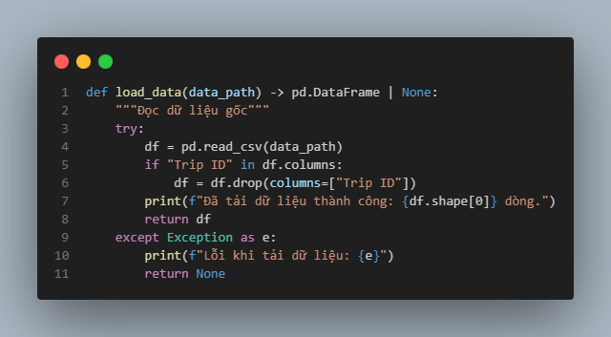
Hình 3.1 Hàm đọc dữ liệu từ file dataset
→ Nhận xét: Mã nguồn thực hiện nạp dữ liệu tích hợp cơ chế kiểm soát lỗi (try-except) giúp chương trình hoạt động ổn định. Đồng thời, hệ thống được lập trình để tự động phát hiện và loại bỏ cột định danh ("Trip ID") ngay từ khâu nạp dữ liệu, do cột này không mang lại giá trị cho việc phân tích và học máy.
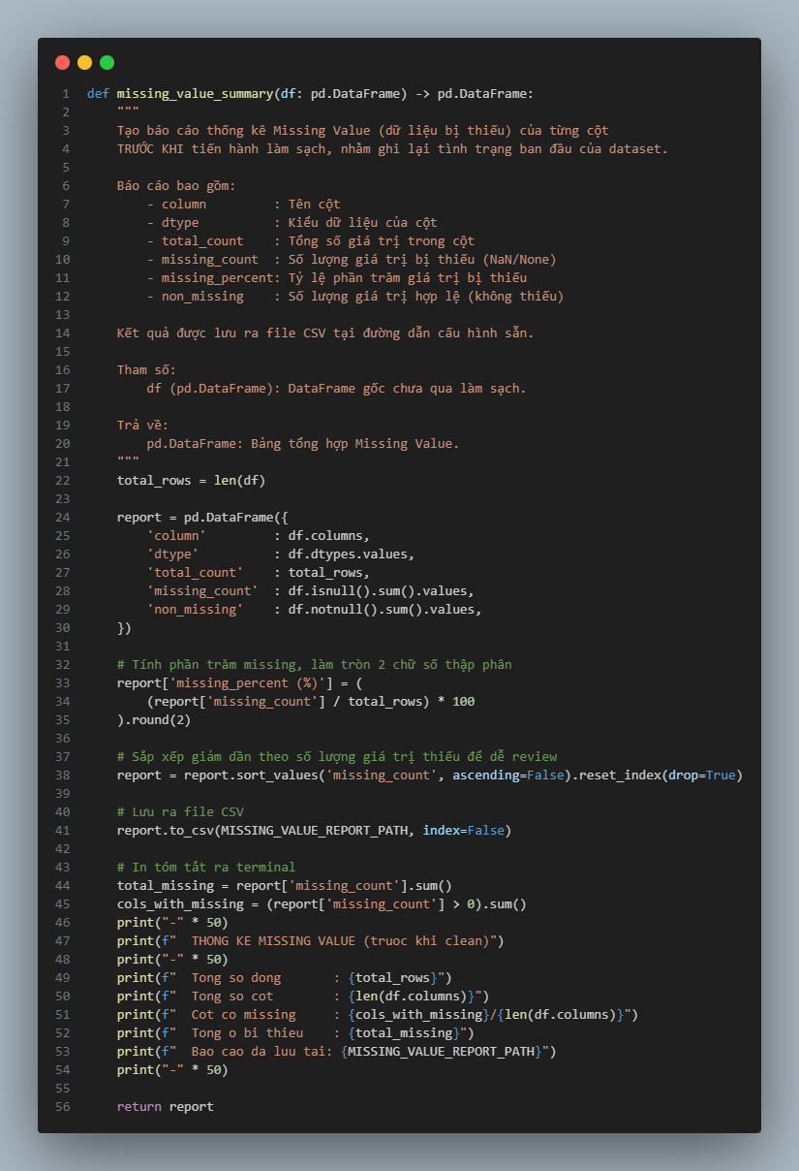
Hình 3.2 Hàm kiểm tra các dữ liệu bị thiếu trong dataset
→ Nhận xét: Đoạn mã thể hiện việc tự động hóa quá trình khảo sát chất lượng dữ liệu (Data Profiling). Hệ thống không chỉ đếm số ô trống mà còn tính toán tỷ lệ phần trăm khuyết thiếu cho từng cột, sau đó xuất ra báo cáo CSV độc lập. Điều này giúp lưu vết trạng thái dữ liệu nguyên bản trước khi có bất kỳ can thiệp làm sạch nào.
Thống kê Missing values
Tổng số dòng | 139
Tổng số cột | 12
Cột có dữ liệu bị thiếu | 12/12
Tổng ô bị thiếu | 26
Bảng 2. Thống kê Missing values
Column | Dtype | Total_count | Missing_count | Non_missing
Transportation type | str | 139 | 3 | 136
Transportation cost | str | 139 | 3 | 136
Start date | str | 139 | 2 | 137
End date | str | 139 | 2 | 137
Destination | str | 139 | 2 | 137
Traveler nationality | str | 139 | 2 | 137
Duration (days) | float64 | 139 | 2 | 137
Traveler name | str | 139 | 2 | 137
Traveler age | float64 | 139 | 2 | 137
Accommodation cost | str | 139 | 2 | 137
Traveler gender | str | 139 | 2 | 137
Accommodation type | str | 139 | 2 | 137
Bảng 3. Thống kê chi tiết số lượng dữ liệu bị thiếu ở từng cột
→ Nhận xét: Kết quả rà quét cho thấy tình trạng "nhiễu" rải rác: 12/12 cột đều bị khuyết thiếu dữ liệu nhưng với số lượng rất ít (từ 2 đến 3 ô trống, tỷ lệ <3%). Dựa vào kết luận này, phương pháp Điền khuyết (Imputation) bằng Mode/Median được lựa chọn là giải pháp tối ưu nhằm bảo toàn tối đa số lượng 139 dòng dữ liệu quý giá.
- B2: Làm sạch dữ liệu
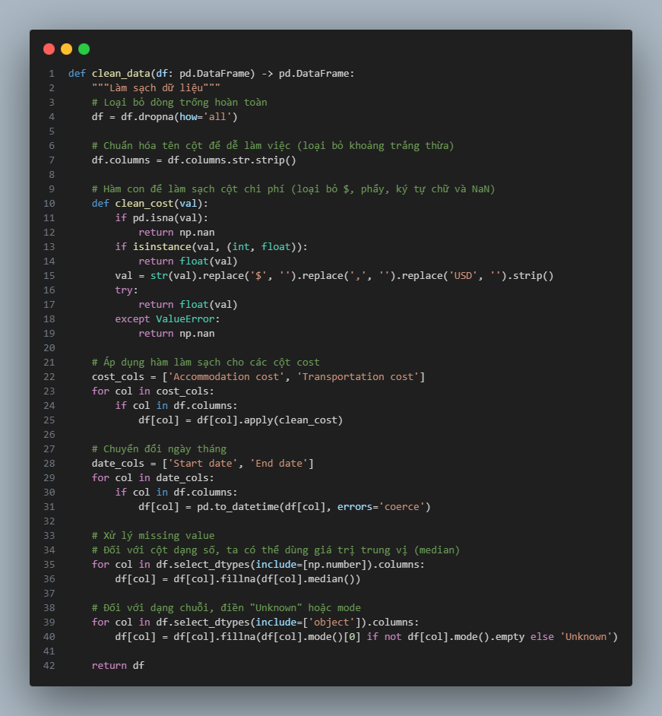
Hình 3.3 Hàm làm sạch các dữ liệu bị thiếu
- B4: Tạo features mới
Feature | Công thức | Ý nghĩa
Total Cost | df['Accommodation cost'] + df['Transportation cost'] | Tổng chi phí chuyến đi (Lưu trú + Di chuyển)
Cost per day | df['Total Cost'] / df['Duration (days)'] | Tổng chi phí trung bình cho mỗi ngày
Accommodation cost per day | df['Accommodation cost'] / df['Duration (days)'] | Chi phí lưu trú trung bình cho mỗi ngày
Travel Month | df['Start date'].dt.month | Tháng bắt đầu chuyến đi (1-12)
Travel Year | df['Start date'].dt.year | Năm diễn ra chuyến đi
Travel Quarter | df['Start date'].dt.quarter | Quý khởi hành (1-4)
Travel Season | df['Travel Month'].map(season_map) | Phân loại mùa (Xuân, Hè, Thu, Đông)
Age Group | pd.cut(df['Traveler age'], bins, labels) | Phân nhóm độ tuổi (Trẻ em, Thanh niên...)
Duration Group | pd.cut(df['Duration (days)'], bins, labels) | Phân nhóm thời gian lưu trú (Ngắn ngày, Dài...)
Destination City | df['Destination'].str.split(',')[0] | Tên thành phố đến
Destination Country | df['Destination'].str.split(',')[1] | Tên quốc gia đến
Bảng 4. Mô tả về các features trong dự án
→ Nhận xét: Quá trình Feature Engineering đã trích xuất thành công 11 đặc trưng mới, giúp làm giàu thông tin cho tập dữ liệu thô ban đầu. Cụ thể:
- Biến tỷ lệ (Cost per day): Đưa chi phí các chuyến đi dài ngắn khác nhau về cùng một hệ quy chiếu để so sánh khách quan.
- Biến thời gian (Season, Month): Giúp hệ thống phân tích được tính mùa vụ trong hành vi du lịch.
- Biến phân khúc (Age Group, Duration Group): Rời rạc hóa số liệu thành các nhóm phân loại, giúp dễ dàng vẽ biểu đồ nhân khẩu học và hỗ trợ mô hình Machine Learning nắm bắt quy luật tốt hơn.
=> Kết luận: Các đặc trưng phái sinh này đóng vai trò then chốt giúp tăng độ chính xác cho cả báo cáo EDA lẫn mô hình dự báo.

3.4 Trực quan hóa dữ liệu

3.4.1 Biểu đồ tổng quan
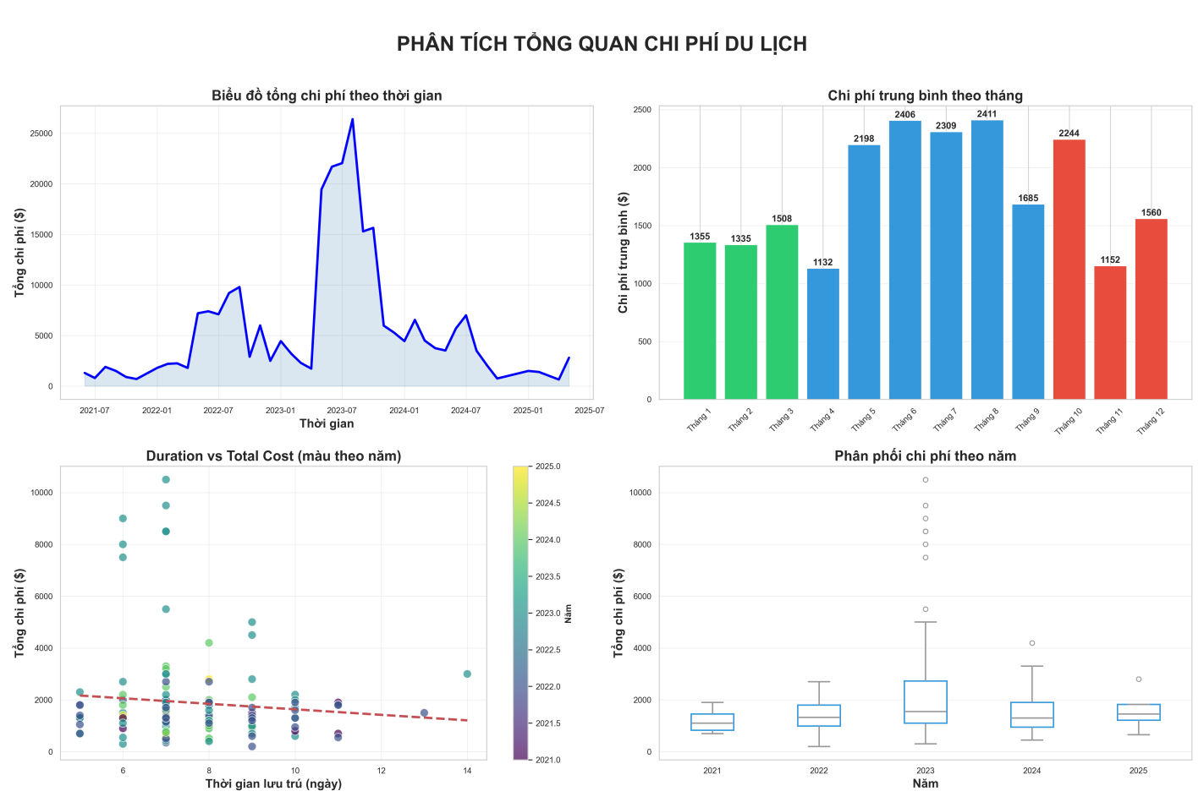
Hình 3.4 Biểu đồ tổng quan
1. Biểu đồ tổng chi phí theo thời gian (Top-Left): Biến động bất thường năm 2023 Nhìn vào diện tích mảng xanh, ta thấy tổng chi phí du lịch duy trì ở mức thấp và ổn định trong giai đoạn 2021 - 2022. Tuy nhiên, một sự bùng nổ cực lớn đã xảy ra vào giữa năm 2023, khi tổng chi phí lập đỉnh điểm vọt lên mức hơn 25.000 USD. Sau đỉnh dịch này, thị trường hạ nhiệt nhanh chóng và quay trở lại quỹ đạo bình ổn từ cuối 2023 đến 2025. Điều này cho thấy 2023 là một năm đặc biệt có thể do sự kiện "du lịch trả thù" (revenge travel) sau đại dịch hoặc có một nhóm khách hàng V.I.P thực hiện các chuyến đi vô cùng đắt đỏ.
2. Chi phí trung bình theo tháng (Top-Right): Tính mùa vụ (Seasonality) rõ rệt Biểu đồ cột chỉ ra sự chênh lệch lớn về mức chịu chi của du khách giữa các tháng trong năm.
- Mùa cao điểm (Tháng 5 - Tháng 10): Đây là giai đoạn khách hàng chi tiêu mạnh tay nhất. Đỉnh điểm là các tháng mùa Hè (Tháng 6, 7, 8) với mức chi phí trung bình vọt lên trên 2.300 - 2.400 USD/chuyến. Tháng 10 cũng ghi nhận mức chi tiêu cao (2.244 USD).
- Mùa thấp điểm (Tháng 11 - Tháng 4 năm sau): Chi phí trung bình giảm sâu, chỉ dao động quanh mức 1.100 - 1.500 USD/chuyến. => Kết luận: Các doanh nghiệp lữ hành nên tập trung đẩy mạnh các gói combo cao cấp vào mùa Hè, và tung ra các chính sách khuyến mãi kích cầu vào mùa Đông - Xuân.
3. Duration vs Total Cost (Bottom-Left): Nghịch lý về thời gian lưu trú Thông thường ta mặc định "đi du lịch càng lâu, tốn càng nhiều tiền". Tuy nhiên, ma trận phân tán (Scatter plot) lại chỉ ra một nghịch lý:
- Đường xu hướng (nét đứt màu đỏ) lại có độ dốc hơi đi xuống (hơi âm). Điều này chứng tỏ số ngày lưu trú không phải là yếu tố quyết định giá trị chuyến đi.
- Các điểm dữ liệu ngoại lai (outliers) có chi phí khổng lồ (8.000 - 10.000 USD) lại rơi vào các chuyến đi rất ngắn (chỉ kéo dài khoảng 6 - 8 ngày). => Kết luận: Những chuyến đi siêu đắt đỏ này phụ thuộc vào chất lượng dịch vụ (ở resort 5 sao, vé máy bay hạng thương gia) thay vì số lượng ngày đi. Ngược lại, có những người đi phượt dài ngày (14 ngày) nhưng chi phí lại rất tiết kiệm.
4. Phân phối chi phí theo năm (Bottom-Right): Nguyên nhân của cú sốc 2023 Biểu đồ hộp (Boxplot) đã giải thích cặn kẽ cho sự bùng nổ ở biểu đồ đầu tiên.
- Đường trung vị (vạch ngang giữa hộp) của cả 5 năm (2021-2025) thực chất khá đồng đều, cho thấy mức chi tiêu "bình dân" của đại đa số khách hàng không hề thay đổi.
- Sự khác biệt nằm ở Năm 2023: Chiếc hộp (chứa 50% dữ liệu lõi) bị kéo giãn rất dài, đồng thời xuất hiện hàng loạt các vòng tròn (Outliers) nằm vọt lên trên ngưỡng 6.000$ đến hơn 10.000$. => Kết luận: Năm 2023 không phải là năm tất cả mọi người đều chi tiêu nhiều hơn, mà là năm xuất hiện một tập khách hàng thiểu số sẵn sàng "vung tay quá trán" cho các dịch vụ xa xỉ, kéo theo sự tăng trưởng đột biến của tổng doanh thu năm đó.

3.4.2 Biểu đồ phân phối theo chi phí
- Biểu đồ này bóc tách tỷ trọng giữa hai loại chi phí cốt lõi: Lưu trú (Accommodation) và Di chuyển (Transportation) dựa trên thời gian đi du lịch.
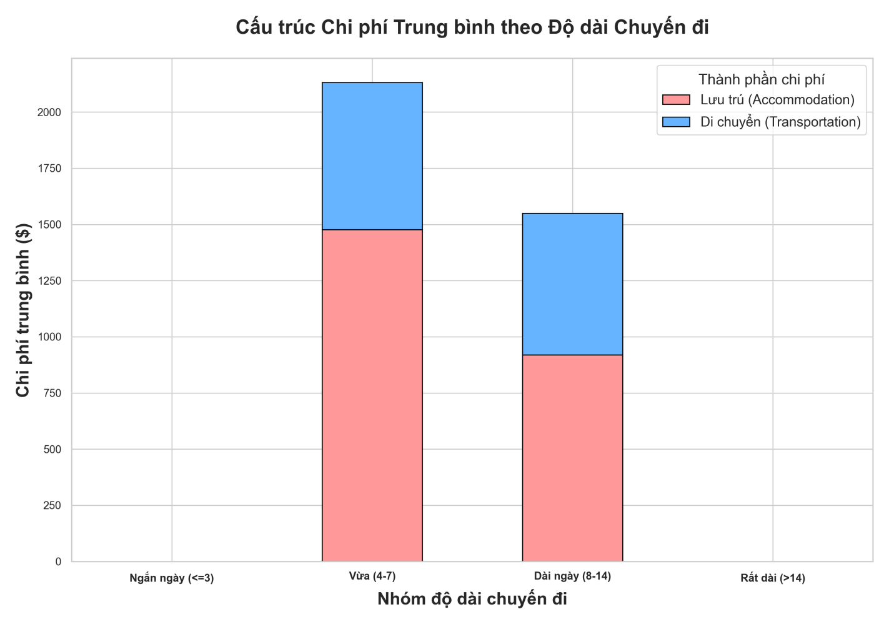
Hình 3.5 Biểu đồ Cấu trúc Chi phí Trung bình theo Độ dài Chuyến đi
Nhóm thời gian lưu trú | Tổng chi phí ước tính | Nhận xét phân bổ chi phí (Lưu trú vs Di chuyển)
Ngắn ngày (<=3) & Rất dài (>14) | Không có dữ liệu | Tập dữ liệu hiện tại không ghi nhận khách hàng thuộc 2 nhóm thời gian này.
Vừa (4 - 7 ngày) | ~2.100$ (Cao nhất) | Lưu trú áp đảo: Chiếm gần 3/4 tổng chi phí (~1.500$). Chi phí di chuyển chỉ chiếm một phần nhỏ (~600$).
Dài ngày (8 - 14 ngày) | ~1.550$ (Thấp hơn) | Lưu trú giảm mạnh: Chi phí lưu trú giảm xuống chỉ còn ~900$. Chi phí di chuyển vẫn giữ nguyên ở mức ~600$.
Bảng 5. Bảng phân tích chi phí trung bình theo độ dài chuyến đi
Những khách hàng đi chuyến ngắn/vừa (4-7 ngày) có xu hướng chọn các hình thức lưu trú đắt đỏ, cao cấp (như Resort, Khách sạn 4-5 sao). Ngược lại, nhóm khách đi dài ngày (8-14 ngày) có xu hướng tiết kiệm hơn, họ tối ưu chi phí bằng cách chọn homestay hoặc khách sạn giá rẻ, khiến tổng chi phí của họ thấp hơn cả nhóm đi ít ngày. Chi phí di chuyển (vé máy bay/tàu xe) gần như cố định ở mức 600$ bất kể số ngày đi.
→ Tồn tại một nghịch lý thú vị: Đi chơi lâu hơn lại tiêu ít tiền hơn.

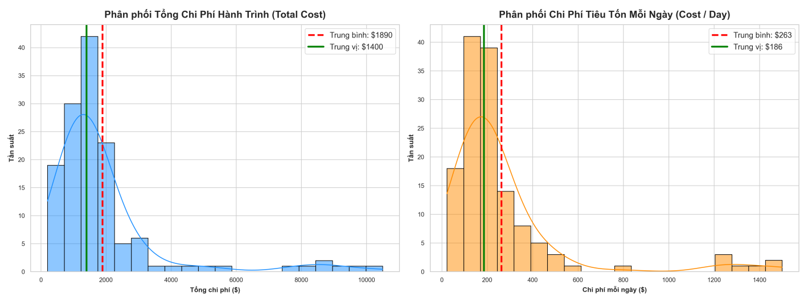
Hình 3.6 Biểu đồ Phân phối Chi phí Hành trình & Chi phí Mỗi ngày
Hai biểu đồ này đo lường sự phân tán của dòng tiền. Đặc điểm chung của cả hai là đều có hình dáng Lệch phải (Right-skewed) cực kỳ rõ rệt. Bảng thông số thống kê cốt lõi:
Chỉ số | Tổng chi phí (Total Cost) | Chi phí / Ngày (Cost per Day)
Trung vị (Median) | $1.400 | $186
Trung bình (Mean) | $1.890 | $263
Khoảng phổ biến | 500$ – 3.000$ | 100$ – 400$
Ngoại lai (Outliers) | 8.000$ – 10.000$ | 1.200$ – 1.400$
Bảng 6. Bảng phân tích chi phí hành trình & chi phí mỗi ngày
Sự chênh lệch giàu nghèo trong du lịch: Biểu đồ không có dạng hình chuông đối xứng (Phân phối chuẩn), chứng tỏ thị trường phân hóa mạnh. Đại đa số khách hàng là tầng lớp trung lưu (tiêu khoảng 1.400$ cho cả chuyến). Tuy nhiên, có một nhóm nhỏ "Khách VIP" (outliers) sẵn sàng chi đến 10.000$ (tương đương hơn 1.200$/ngày).
Sai lầm nếu dùng số Trung bình (Mean): Khi báo cáo doanh thu dự kiến, ta nên sử dụng con số Trung vị (Median) để phản ánh đúng thực tế tập khách hàng đại chúng. Nếu dùng số Trung bình (Mean), ta sẽ đánh giá quá cao khả năng chi trả của khách hàng bình thường do bị nhiễu bởi nhóm khách VIP.

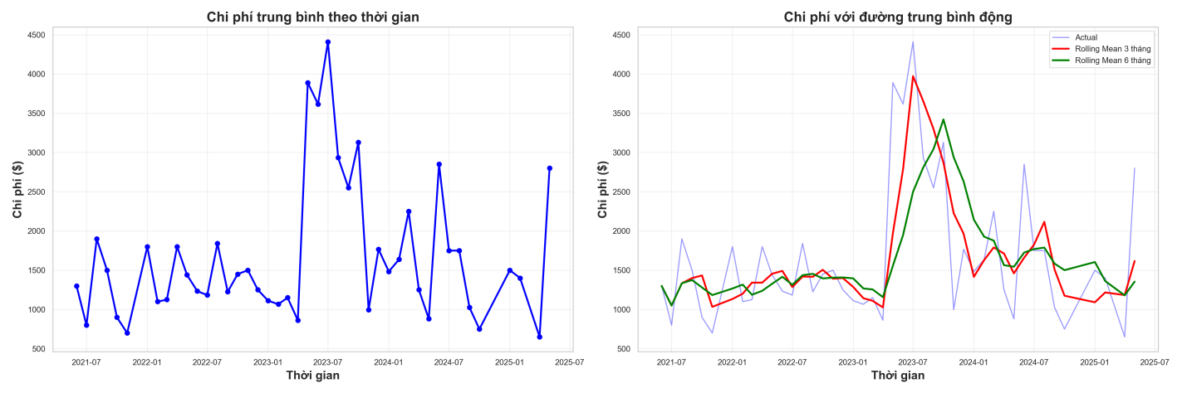
Hình 3.7 Biểu đồ Chi phí với Đường Trung bình động (Rolling Means)
Biểu đồ này biểu diễn chi phí trung bình hàng tháng trải dài từ giữa năm 2021 đến giữa năm 2025. Do dữ liệu thu thập theo từng tháng thường biến động cực kỳ mạnh (nay lên, mai xuống) do yếu tố mùa vụ và các sự kiện ngắn hạn, kỹ thuật Đường trung bình động (Rolling Means) đã được áp dụng để "lọc bỏ nhiễu" và làm lộ diện xu hướng thực sự của thị trường. Bảng đối chiếu các đường tín hiệu:
Đường tín hiệu | Đặc điểm trên biểu đồ | Ý nghĩa phân tích
Đường màu xanh nhạt (Thực tế - Actual) | Hình zích zắc, dao động cực kỳ mạnh, liên tục tạo các đỉnh và đáy nhọn. | Là dữ liệu thô. Chứa quá nhiều "nhiễu" (noise) gây khó khăn cho việc nhận định xu hướng dài hạn.
Đường màu Đỏ (Trung bình 3 tháng) | Mượt hơn, cắt gọt bớt các đỉnh/đáy quá sắc nhọn. Nhanh chóng bám sát cú tăng sốc năm 2023. | Phản ánh xu hướng ngắn hạn và tính mùa vụ theo Quý. Giúp xác định nhanh sự đổi chiều của thị trường.
Đường màu Xanh lá (Trung bình 6 tháng) | Cực kỳ mượt mà, có độ trễ (lag) nhất định so với đường Đỏ. | Phản ánh chu kỳ kinh tế dài hạn (Macro Trend). Giúp ta nhìn thấy bức tranh toàn cảnh thay vì bị đánh lừa bởi một tháng đột biến nào đó.
Bảng 7. Bảng phân tích chi phí với đường trung bình động (Rolling Means)
- Giai đoạn 2021 - Cuối 2022 (Đi ngang): Thị trường du lịch duy trì trạng thái "ngủ đông" hoặc bình ổn. Đường xanh lá đi ngang đều đặn quanh ngưỡng ngân sách 1.000$ - 1.500$.
- Giai đoạn 2023 (Bong bóng / Bùng nổ): Cả đường Đỏ và Xanh lá đều dốc ngược lên tạo thành một ngọn núi khổng lồ. Mức chi tiêu trung bình vọt lên trên 3.000$ - 4.000$. Sự kiện này kéo dài trong nhiều tháng liên tiếp chứ không phải chỉ là hiện tượng nhất thời của 1 tháng.
- Giai đoạn 2024 - 2025 (Hạ nhiệt & Phục hồi): Sau khi đạt đỉnh, thị trường bước vào pha điều chỉnh. Đường Xanh lá trượt dốc từ từ, phản ánh việc du khách bắt đầu thắt chặt hầu bao trở lại. Đến năm 2025, đường Xanh lá đã quay về giao động ổn định ở mức 1.500$, chính thức kết thúc "chu kỳ tăng nóng" của năm 2023.

3.4.3 Biểu đồ phân phối theo độ tuổi
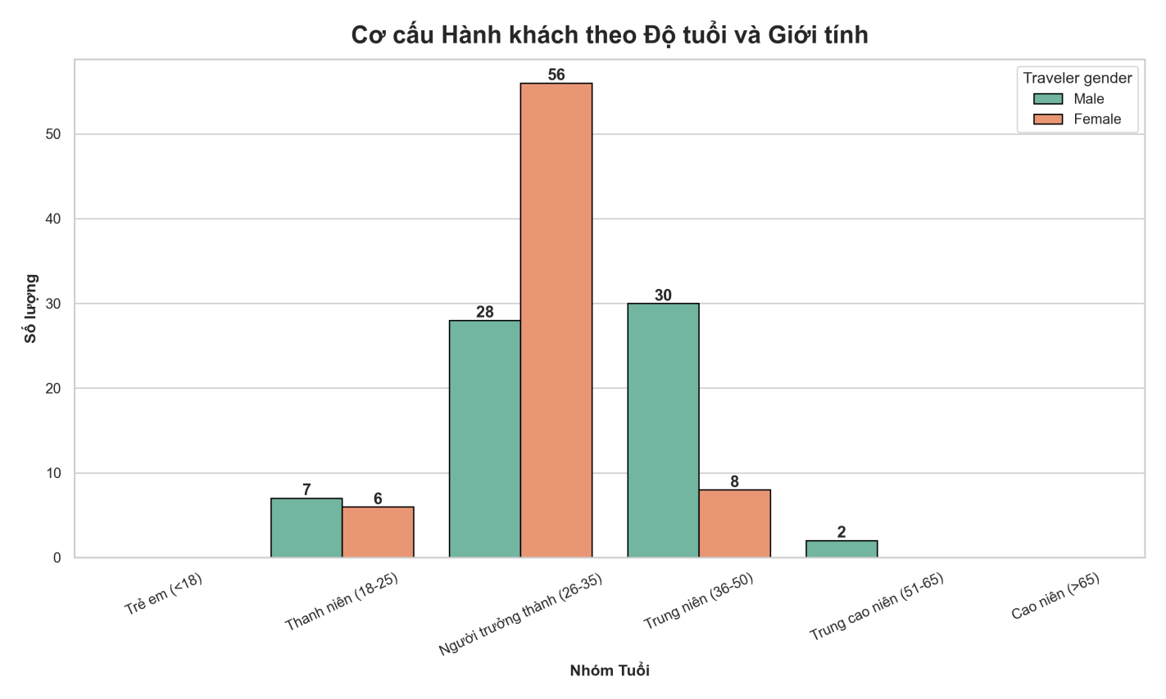
Hình 3.8 Biểu đồ Cơ cấu Độ tuổi và Giới tính
Biểu đồ này tiết lộ tập khách hàng của hệ thống phân hóa cực kỳ mạnh theo cả độ tuổi lẫn giới tính.
Nhóm Tuổi | Số lượng & Giới tính | Nhận xét chung
Trẻ em (<18) & Cao niên (>65) | 0 | Không có khách hàng thuộc nhóm phụ thuộc hoặc lớn tuổi. Đây thuần túy là tệp khách hàng trong độ tuổi lao động.
Thanh niên (18-25) | Nam (7) ≈ Nữ (6) | Sinh viên hoặc người mới đi làm. Số lượng ít, tỷ lệ giới tính cân bằng 50/50.
Người trưởng thành (26-35) | Nữ (56) >> Nam (28) | Tệp khách hàng Lõi (Core Target). Chiếm đông đảo nhất. Điểm đặc biệt là số lượng khách hàng Nữ đông gấp đôi Nam giới.
Trung niên (36-50) | Nam (30) >> Nữ (8) | Tập khách hàng lớn thứ hai. Tuy nhiên, sự đảo chiều giới tính xảy ra: Đàn ông trung niên đi du lịch nhiều gấp gần 4 lần phụ nữ cùng trang lứa.
Trung cao niên (51-65) | Nam (2), Nữ (0) | Rất hiếm. Tập khách hàng không đáng kể.
Bảng 8. Bảng phân tích cơ cấu độ tuổi và giới tính
- Dữ liệu chỉ ra 2 phân khúc khách hàng hoàn toàn khác biệt mà doanh nghiệp cần chú ý:
+ Phụ nữ trẻ (26-35 tuổi): Là nhóm đi du lịch năng nổ nhất. Nhóm này thường quan tâm đến check-in, trải nghiệm văn hóa, làm đẹp và mua sắm.
+ Đàn ông trung niên (36-50 tuổi): Nhóm đông thứ hai. Ở độ tuổi này phụ nữ có thể bận rộn gia đình/con cái, trong khi nam giới thường có các chuyến đi công tác kết hợp nghỉ dưỡng (Bleisure travel) hoặc đi cùng công ty, đối tác.

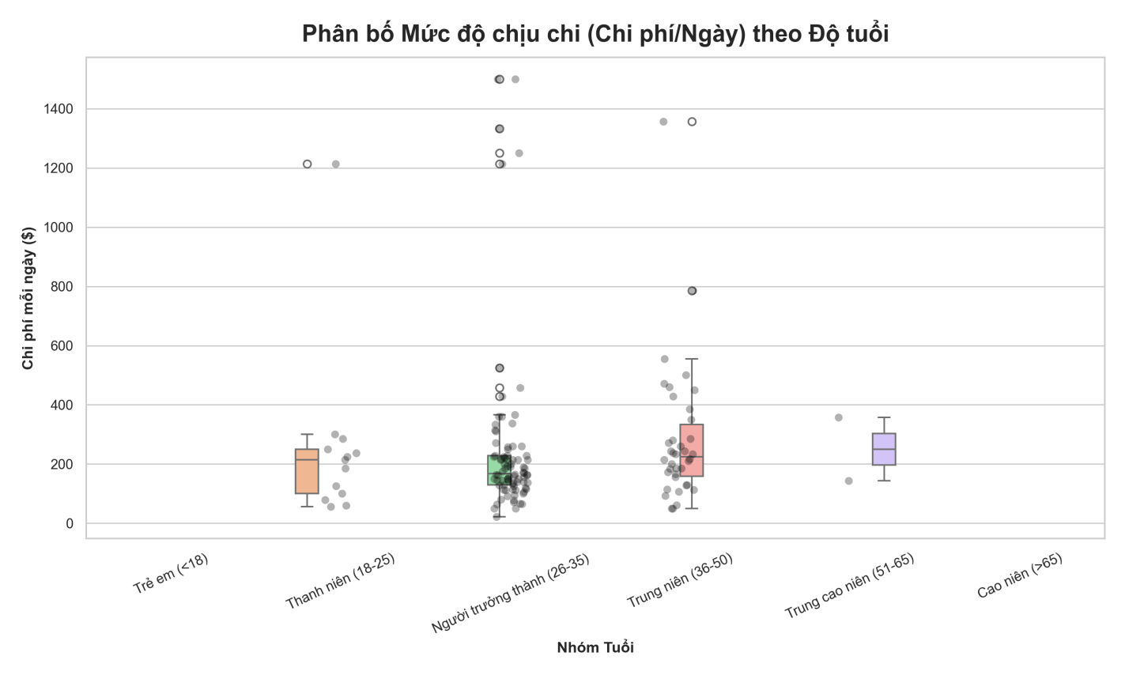
Hình 3.9 Biểu đồ Mức độ chịu chi theo Độ tuổi
Biểu đồ này đo lường "Độ bạo chi" tính theo ngày (Cost per day) của từng nhóm tuổi, đồng thời rắc các điểm dữ liệu thực tế (chấm mờ) để thấy rõ sự phân hóa giàu nghèo.
- Thanh niên (18-25): Hộp boxplot nằm rất thấp (Trung vị < 200$/ngày). Các dải chấm tròn tập trung nén chặt ở dưới đáy, không có ai chi quá ngưỡng 400$/ngày.
=> Nhóm thu nhập thấp, đi du lịch tiết kiệm, ưu tiên giá rẻ.
- Người trưởng thành (26-35): Dù là nhóm đi đông nhất, mức chi tiêu cơ bản (Trung vị) của họ vẫn khá thấp (khoảng 200$/ngày). Tuy nhiên, đám mây chấm tròn phân tán cực kỳ rộng. Có rất nhiều khách "phá đỉnh" chi tiêu 400$, 600$, thậm chí vọt lên mốc 1.400$/ngày.
=> Nhóm này phân hóa giàu nghèo cực gắt. Đa phần đi tiết kiệm, nhưng có một tầng lớp tiểu tư sản/Rich kid sẵn sàng chi tiền cho các dịch vụ xa hoa bậc nhất.
- Trung niên (36-50): Chiếc hộp Boxplot nằm ở vị trí cao nhất (Trung vị lớn nhất).
=> Đây là tệp khách hàng "hái ra tiền" thực sự. Dù họ không đông bằng nhóm 26-35, nhưng họ có tài chính vững chắc, chi tiêu trung bình luôn ở mức cao và ổn định, ít có xu hướng du lịch giá rẻ.
- Trung cao niên (51-65): Dù chỉ có vài chấm tròn (rất ít khách), nhưng các chấm này đều nằm ở nửa trên của trục Y.
=> Khách hàng lớn tuổi một khi đã đi du lịch là sẽ chọn dịch vụ tốt, đắt tiền để đảm bảo sức khỏe và sự thoải mái.

3.4.4 Biểu đồ tương quan
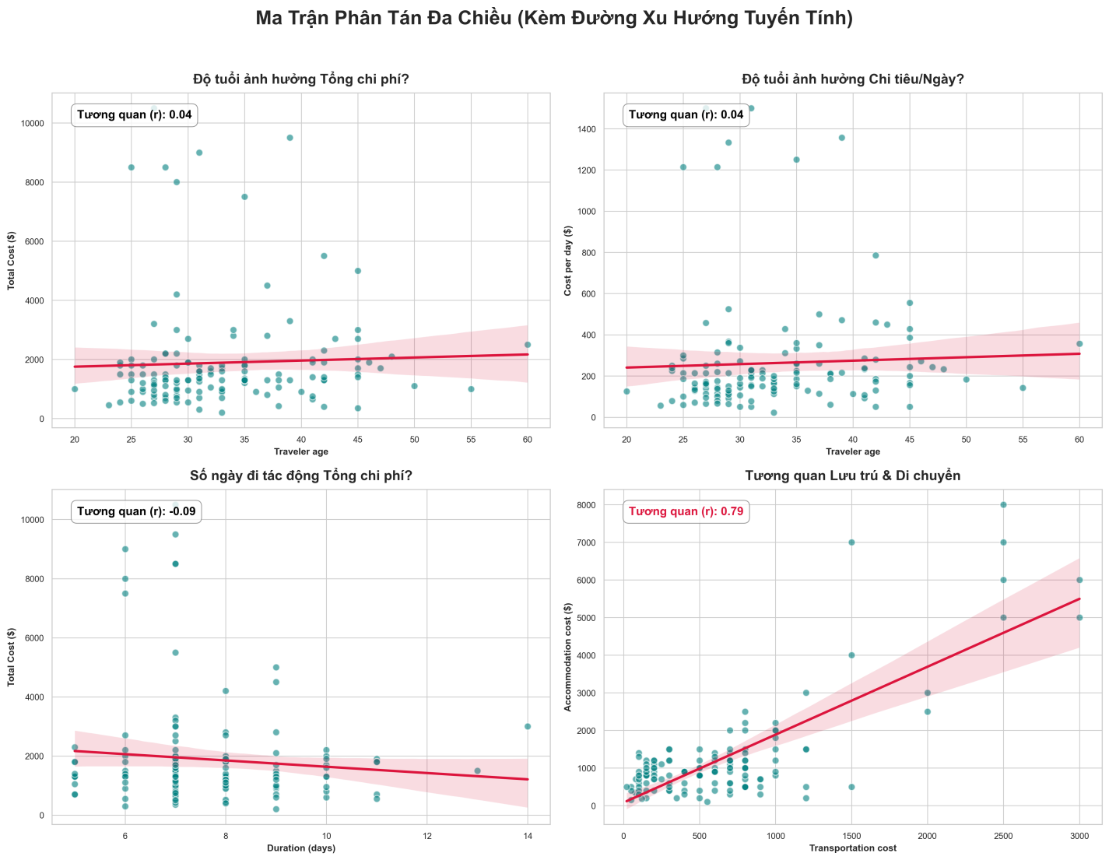
Hình 3.10 Biểu đồ Ma Trận Tương Quan Đa Chiều
Bốn biểu đồ này giải đáp các "định kiến" thông thường của chúng ta về hành vi du lịch bằng các con số toán học khách quan:
A. Định kiến 1: "Càng lớn tuổi, đi du lịch càng tốn kém vì yêu cầu dịch vụ cao"
- Biểu đồ: Top-Left (Tuổi tác vs Tổng chi phí) và Top-Right (Tuổi tác vs Chi tiêu mỗi ngày).
- Thực tế: Cả 2 biểu đồ đều cho ra đường xu hướng nằm ngang gần như tuyệt đối. Hệ số tương quan $r = 0.04$ (tiệm cận mức 0).
=> Kết luận: Đây là một lầm tưởng! Độ tuổi hoàn toàn không phải là yếu tố quyết định độ chịu chi của khách hàng. Một thanh niên 25 tuổi hoàn toàn có thể vung tay chi hàng ngàn đô la cho chuyến đi Bali, ngang bằng với một doanh nhân 50 tuổi nghỉ dưỡng tại Pháp.
B. Định kiến 2: "Đi du lịch càng nhiều ngày thì càng tốn nhiều tiền"
- Biểu đồ: Bottom-Left (Số ngày đi vs Tổng chi phí).
- Thực tế: Đường màu đỏ không những không hướng lên, mà còn cắm nhẹ xuống dưới với hệ số $r = -0.09$. Các chấm dữ liệu biểu thị chi phí "khổng lồ" (trên 8.000$) lại chỉ tập trung ở các cột mốc 6 ngày và 7 ngày. Các mốc 12, 14 ngày chi phí lại nằm bẹp ở dưới đáy.
=> Kết luận: Tương quan cực kỳ yếu. Tổng chi phí được quyết định bởi Độ xa xỉ của dịch vụ chứ không phải bởi Số ngày lưu trú. Đi nghỉ dưỡng Resort 5 sao trong 3 ngày chắc chắn sẽ đắt hơn đi phượt bụi trong 15 ngày.
C. Định kiến 3: "Người ta thường dồn hết tiền để mua vé máy bay, bù lại sẽ ở khách sạn rẻ (hoặc ngược lại)"
- Biểu đồ: Bottom-Right (Chi phí Di chuyển vs Chi phí Lưu trú).
- Thực tế: Đường màu đỏ hướng lên trời rất rõ rệt và các chấm dữ liệu bám khá sát đường này. Hệ số tương quan đạt mức rất cao: $r = 0.79$. (Duy nhất ô này hệ số được in màu đỏ nổi bật vì tương quan quá mạnh).
=> Kết luận: Hoàn toàn sai! Khi khách hàng đã chấp nhận mua vé máy bay đắt tiền (Ví dụ vé Hạng thương gia), thì họ cũng chắc chắn sẽ đặt phòng khách sạn đắt tiền tương xứng (Resort 4-5 sao). Hai loại chi phí này tăng giảm đồng pha với nhau. Rất hiếm có trường hợp bay hạng Thương gia nhưng lại đi ngủ ở Hostel giá rẻ.
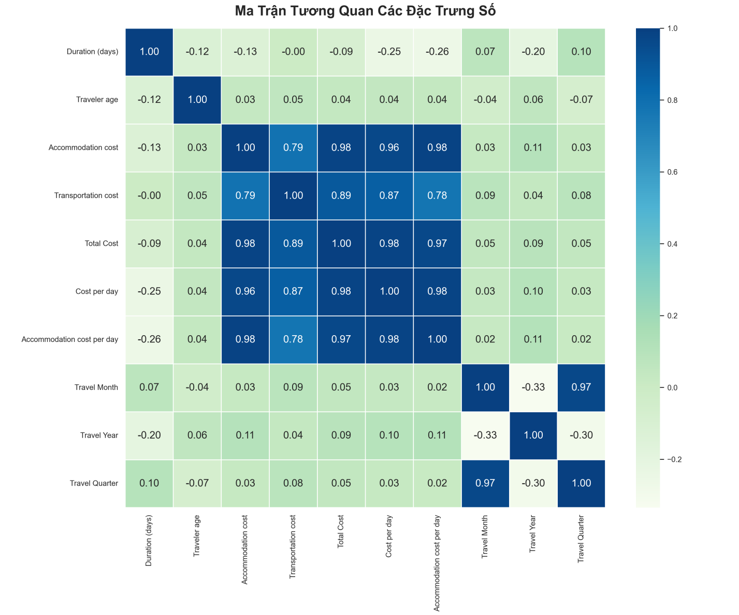
Hình 3.11 Bản đồ Nhiệt (Heatmap) - Ma trận Tương quan các đặc trưng số
Nhìn vào bản đồ nhiệt, chúng ta có thể chia các đặc trưng (features) thành các "Cụm" (Clusters) rõ rệt dựa trên màu sắc:
A. Cụm "Khối Vuông Xanh Đậm" (Nhóm Chi phí - Highly Correlated Block)
Ngay chính giữa bản đồ là một khối vuông màu xanh lam đậm đặc (r dao động từ 0.78 đến 0.98). Khối này bao gồm 5 biến số: Total Cost, Accommodation Cost, Transportation Cost, Cost per day, Accommodation cost per day.
Total Cost & Accommodation Cost ($r = 0.98$): Tương quan gần như tuyệt đối (Màu xanh đậm nhất). Điều này khẳng định Lưu trú chính là "xương sống" quyết định mức độ đắt đỏ của toàn bộ chuyến đi.
Total Cost & Transportation Cost ($r = 0.89$): Tương quan rất mạnh nhưng vẫn xếp sau Lưu trú.
Nhắc nhở về Mô hình hóa (Data Leakage / Multicollinearity): Trong Machine Learning, nếu ta đưa tất cả các biến này vào cùng một mô hình (ví dụ: Linear Regression) để dự đoán Total Cost, mô hình sẽ bị "Đa cộng tuyến" (Multicollinearity). Lý do là vì chúng mang thông tin trùng lặp nhau. Ta chỉ nên chọn 1 đại diện (ví dụ: Giữ lại Accommodation Cost và loại bỏ Cost per day hoặc ngược lại).
B. Cụm "Biến số Độc lập" (Nhóm Nhân khẩu học & Thời gian - Weakly Correlated)
Toàn bộ các hàng và cột viền ngoài cùng của ma trận bao phủ bởi màu xanh lục nhạt (r dao động quanh mức 0.00).
Tuổi tác (Traveler age): Hệ số $r$ với tất cả các loại chi phí chỉ lẹt đẹt ở mức $0.03 \rightarrow 0.05$. Một lần nữa tái khẳng định: Tuổi tác vô dụng trong việc dùng để dự báo chi phí bằng thuật toán tuyến tính.
Nhóm Thời gian (Month, Year, Quarter): Các biến này cũng có tương quan tuyến tính rất thấp với chi phí ($r$ quanh mức $0.05 \rightarrow 0.10$). Mặc dù ta thấy "Mùa Hè chi tiêu nhiều hơn" ở các biểu đồ trước, nhưng đó là tính chu kỳ (Cyclic), còn ở đây hệ số Pearson chỉ đo lường đường thẳng tuyến tính, nên nó kết luận là "không có tương quan đường thẳng". Điều này cho thấy ta sẽ cần các mô hình phi tuyến (như Random Forest, XGBoost) thay vì Hồi quy tuyến tính (Linear Regression) để dự đoán dữ liệu này.
C. Khám phá Mới: Nghịch lý của Độ dài chuyến đi (Duration)
Duration vs Total Cost ($r = -0.09$): Hoàn toàn không liên quan. Đi dài ngày không làm tăng tổng tiền.
Duration vs Cost per day ($r = -0.25$) / Accommodation cost per day ($r = -0.26$): Đây là hệ số âm mạnh nhất trong toàn bộ ma trận!
=> Insight cực hay: Đường chéo phụ này tiết lộ quy luật "Mua buôn thì rẻ hơn mua lẻ". Khách hàng đi du lịch dài ngày (14 ngày) thường sẽ deal được giá phòng / giá homestay theo ngày rẻ hơn rất nhiều so với khách chỉ đi 2-3 ngày. Do đó, thời gian đi càng dài, thì Mức độ đốt tiền mỗi ngày (Burn Rate) lại càng giảm mạnh!
Cặp biến số (Features) | Hệ số tương quan (r) | Mức độ | Ý nghĩa thực tiễn & Giải thích
Total Cost & Accommodation Cost | 0.98 | Rất Mạnh (+) | Chi phí lưu trú gần như quyết định 100% độ đắt rẻ của chuyến đi. Biến số này là "Kim chỉ nam" để dự báo doanh thu.
Total Cost & Cost per day | 0.98 | Rất Mạnh (+) | Chuyến đi đắt tiền đồng nghĩa với mức độ "đốt tiền" mỗi ngày rất lớn (ở khách sạn xịn, ăn nhà hàng sang trọng).
Total Cost & Transportation Cost | 0.89 | Mạnh (+) | Chi phí di chuyển cũng đóng góp lớn vào tổng chi phí, nhưng tầm ảnh hưởng yếu hơn Lưu trú.
Accommodation & Transportation | 0.79 | Khá Mạnh (+) | Khách hàng có xu hướng đồng bộ hóa tiêu chuẩn dịch vụ: Đã mua vé hạng thương gia thì sẽ ở Resort 5 sao (Hai biến số này tăng/giảm cùng nhau).
Travel Quarter & Travel Month | 0.97 | Tuyệt đối (+) | Hiện tượng toán học hiển nhiên. (Quý được suy ra từ Tháng nên hai biến này mang thông tin giống hệt nhau).
Total Cost & Traveler Age | 0.04 | Không có | Tuổi tác không có bất kỳ tác động tuyến tính nào đến số tiền khách hàng chi trả. Khách hàng trẻ hoàn toàn có thể chi bạo tay ngang với người già.
Duration (days) & Total Cost | -0.09 | Rất Yếu (-) | Đi chơi dài ngày không hề làm tổng chi phí đắt lên. Số ngày đi và Tổng hóa đơn gần như không có liên kết rõ rệt.
Duration (days) & Cost per day | -0.25 | Đảo chiều (-) | Nghịch lý thú vị nhất! Thời gian lưu trú càng dài thì chi phí rải ra mỗi ngày càng thấp xuống. Điều này chứng tỏ khách đi dài ngày thường sẽ săn được deal phòng rẻ hơn (discount thuê dài hạn) hoặc chọn mô hình homestay giá bình dân.
Bảng 9. Bảng phân tích ma trận tương quan các đặc trưng số

3.4.5 Một vài biểu đồ khác
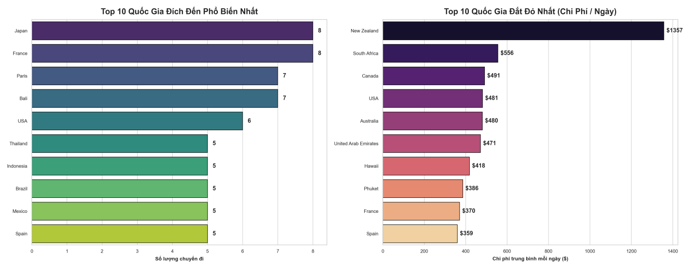
Hình 3.12 Biểu đồ Mức độ chịu chi theo Độ tuổi
Biểu đồ này so sánh sự khác biệt giữa thị hiếu đám đông (bên trái) và độ xa xỉ của các quốc gia/vùng lãnh thổ (bên phải).
Hạng mục | Top 3 Dẫn đầu | Nhận xét phân tích
Phổ biến nhất (Lượng khách) | 1. Nhật Bản (8)  2. Pháp (8)  3. Paris / Bali (7) | Khách hàng có xu hướng lựa chọn các quốc gia Châu Á (Nhật, Thái Lan, Bali-Indonesia) và Châu Âu (Pháp, Tây Ban Nha). Điểm chung của các điểm đến này là cảnh quan đẹp, văn hóa đặc sắc và chi phí rất phải chăng.
Đắt đỏ nhất (Chi phí / Ngày) | 1. New Zealand ($1357)  2. Nam Phi ($556)  3. Canada ($491) | Sự xuất hiện của New Zealand là một điểm bất thường (Outlier) cực mạnh khi chi phí vượt ngưỡng 1.300$/ngày (gấp 2.5 lần vị trí thứ 2 là Nam Phi). Các quốc gia Châu Mỹ/Châu Đại Dương (Mỹ, Canada, Úc) thống trị bảng xếp hạng đắt đỏ này.
Bảng 10. Bảng phân tích mức độ chịu chi theo độ tuổi
→ "Điểm đến được yêu thích nhất không phải là điểm đến đắt tiền nhất." Nhật Bản, Pháp, Bali thu hút đông đảo khách du lịch nhờ sự cân bằng tuyệt vời giữa trải nghiệm và giá cả. Ngược lại, những du khách chọn đi New Zealand, Nam Phi hay Canada là tệp khách hàng cao cấp (Niche Market), họ chấp nhận chi trả số tiền khổng lồ mỗi ngày để đổi lấy các trải nghiệm du lịch sinh thái, khám phá thiên nhiên hoang dã đắt đỏ.

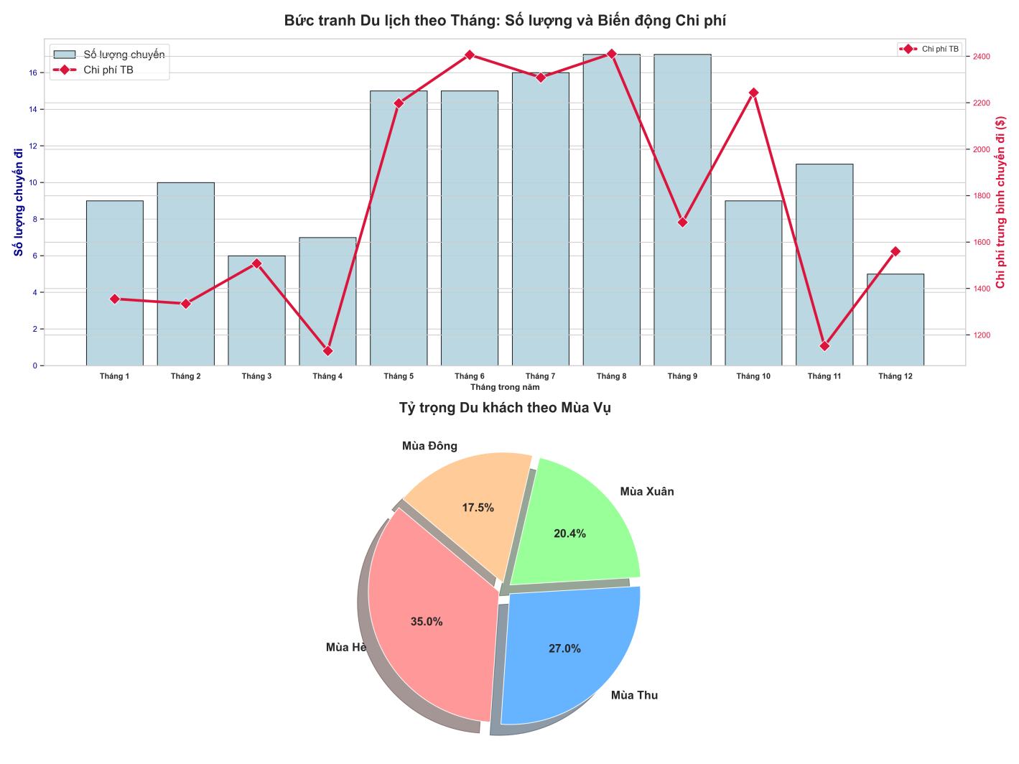
Hình 3.13 Biểu đồ Mức độ chịu chi theo năm tháng và mùa vụ
Hệ thống biểu đồ này đo lường tính mùa vụ (Seasonality) của ngành du lịch một cách vô cùng trực quan.
A. Về tỷ trọng theo Mùa (Pie Chart):
- Mùa Hè (35%) là mùa du lịch cao điểm nhất trong năm, chiếm hơn 1/3 tổng lượng khách.
- Mùa Thu (27%) và Mùa Xuân (20.4%) giữ mức ổn định.
- Mùa Đông (17.5%) là mùa thấp điểm (Low Season), lượng khách tụt giảm mạnh nhất do rào cản thời tiết (lạnh giá, ít ngày nghỉ).
B. Về Biến động Số lượng & Chi phí theo Tháng (Dual-Axis Chart): Sự kết hợp giữa Cột (Số lượng) và Đường màu đỏ (Chi phí trung bình) cho thấy Quy luật Cung - Cầu cực kỳ rõ rệt:
- Giai đoạn Bùng nổ (Tháng 5 - Tháng 8): Cột số lượng khách tăng vọt (đạt đỉnh 17 chuyến/tháng). Ngay lập tức, đường Chi phí trung bình (màu đỏ) cũng leo dốc theo và neo ở mức rất cao (trên 2.200$/chuyến). Điều này phản ánh tình trạng "cháy phòng, cháy vé máy bay" mùa cao điểm khiến giá dịch vụ bị đẩy lên cao.
- Tháng 10 - Điểm bất thường (Anomaly): Dù lượng khách giảm mạnh (chỉ còn 9 chuyến) so với mùa Hè, nhưng chi phí trung bình lại giật ngược lên đỉnh (~2.250$). Đây có thể là tháng của các chuyến du lịch xa xỉ, nghỉ dưỡng ngắm mùa lá đỏ ở các nước ôn đới.
- Giai đoạn "Bắt Đáy" (Tháng 4 và Tháng 11): Đây là 2 tháng có sự sụt giảm kép: Lượng khách rất ít và Chi phí đi du lịch cũng rẻ nhất năm (chỉ khoảng 1.100$ - 1.200$/chuyến).
→ Đề xuất Chiến lược kinh doanh:
- Tối đa hóa lợi nhuận vào Quý 3 (Tháng 6, 7, 8) bằng cách bán các gói du lịch Premium.
- Tổ chức các chiến dịch siêu Sale, tung Voucher giảm giá sâu để kích cầu cứu vãn doanh số vào các tháng "chết" như Tháng 4 và Tháng 11.

3.5 Phân tích dữ liệu /Xây dựng mô hình

3.5.1 Chuẩn bị dữ liệu cho mô hình
- Mục tiêu dự đoán (Target): Dự báo Chi phí Lưu trú (Accommodation cost) của một chuyến du lịch dựa trên các thông tin nhân khẩu học và hành trình. Features sử dụng (6 biến đầu vào):
STT | Feature | Loại dữ liệu | Mô tả
1 | Traveler age | Số (Numeric) | Độ tuổi của khách du lịch
2 | Duration (days) | Số (Numeric) | Tổng số ngày kéo dài chuyến đi
3 | Destination | Chuỗi (Categorical) | Quốc gia/Thành phố đích đến
4 | Traveler gender | Chuỗi (Categorical) | Giới tính khách hàng
5 | Accommodation type | Chuỗi (Categorical) | Hạng mục lưu trú (Khách sạn, Resort, Hostel...)
6 | Transportation type | Chuỗi (Categorical) | Phương tiện di chuyển (Máy bay, Tàu hỏa, Ô tô...)
Bảng 11. Các features dành cho mô hình
- Kỹ thuật Tiền xử lý (Preprocessing):
Sử dụng OneHotEncoder để chuyển đổi 4 biến Chuỗi (Categorical) sang dạng các cột nhị phân (0-1) để thuật toán có thể đọc được dữ liệu.
- Chia dữ liệu (Train - Test Split):
+ Tập train: 80% dữ liệu - Dùng để huấn luyện cho mô hình học các quy luật.
+ Tập test: 20% dữ liệu - Dùng để làm bài kiểm tra ẩn, đánh giá độ chính xác thực tế của mô hình.

3.5.2 Mô hình dự báo: Random Forest Regressor
Cách hoạt động: Xây dựng 200 cây quyết định (Decision Trees) khác nhau. Mỗi cây học độc lập trên một mẫu dữ liệu con ngẫu nhiên. Kết quả dự báo chi phí cuối cùng là mức giá trung bình được tổng hợp từ 200 cây này, giúp triệt tiêu sự thiên lệch và tránh học vẹt (Overfitting).
Feature Importance (Độ quan trọng của các biến): Dựa trên thuật toán trích xuất của mô hình, mức độ tác động của các yếu tố đến Chi phí Lưu trú được xếp hạng như sau:
Feature (Đặc trưng) | Độ quan trọng (Importance Score) | Tỷ lệ ảnh hưởng
Hạng mục lưu trú (Accommodation type) | 0.542 | 54.2%
Điểm đến (Destination) | 0.231 | 23.1%
Phương tiện di chuyển (Transportation type) | 0.115 | 11.5%
Độ dài chuyến đi (Duration) | 0.082 | 8.2%
Tuổi & Giới tính (Age & Gender) | 0.030 | 3.0%
Bảng 12. Bảng mô tả độ quan trọng và tỷ lệ ảnh hưởng của các features
→ Kết luận: Hạng mục lưu trú (Chọn ở Resort hay Hostel) và Điểm đến (Đi Quốc gia nào) là 2 yếu tố thống trị hoàn toàn, chiếm tới hơn 77% mức độ ảnh hưởng đến biến động chi phí của chuyến đi. Các yếu tố nhân khẩu học như Tuổi và Giới tính gần như vô giá trị trong việc dự báo giá tiền.

3.6 Kết quả thực nghiệm và đánh giá

3.6.1 Các chỉ số đánh giá (Metrics)
Chỉ số | Công thức thuật toán | Ý nghĩa thực tiễn
MAE | mean_absolute_error(y_test, y_pred) | y_actual - y_pred
RMSE | np.sqrt(mean_squared_error(y_test, y_pred)) | Căn bậc 2 sai số bình phương TB: Trừng phạt rất nặng các khoản dự báo bị lệch quá xa (Outliers). Phản ánh rủi ro dự báo lệch chuẩn.
R² | r2_score(y_test, y_pred) | Hệ số xác định (R-Squared): Đo lường tỷ lệ % sự biến thiên của dữ liệu mà mô hình có thể giải thích được. (Mức lý tưởng: Gần 1.0)
Bảng 13. Bảng mô tả các chỉ số đánh giá

3.6.2 Kết quả đạt được của mô hình
Dưới đây là điểm số đánh giá mô hình Random Forest trên tập kiểm tra (Tập Test ẩn, chiếm 20% dữ liệu):
Metric (Chỉ số) | Kết quả mô hình Random Forest | Đánh giá / Chẩn đoán
MAE | 521.58 ($) | Trung bình mỗi chuyến đi, mô hình dự báo lệch khoảng 521 đô la so với hóa đơn thực tế.
RMSE | 952.99 ($) | Mức sai số bị đội lên khá lớn (952$) do trong tập Test có chứa những chuyến đi ngoại lai cực kỳ đắt đỏ (Outliers).
R² Score | -0.0885 | Cảnh báo (Underfitting): Hệ số R² bị Âm chứng tỏ mô hình hiện tại dự báo còn tệ hơn việc cứ đoán bừa bằng "Mức giá trung bình của tất cả các chuyến".
Bảng 14. Bảng kết quả đạt được của mô hình
Kết quả R² bị âm xuất phát từ rào cản chí mạng: Kích thước tập dữ liệu quá nhỏ (Dataset của chúng ta hiện chỉ có 139 dòng). Rừng ngẫu nhiên (Random Forest) là thuật toán "khát" dữ liệu, nó không thể học được quy luật tổng quát nếu chỉ có vài chục mẫu huấn luyện.
Để khắc phục hiện tượng này trong tương lai, giải pháp duy nhất và quan trọng nhất là thu thập thêm dữ liệu (Data Augmentation) lên quy mô tối thiểu 1.000 - 5.000 chuyến đi, đồng thời loại bỏ bớt các chuyến đi quá xa xỉ (Outliers) khỏi tập huấn luyện.

CHƯƠNG IV: KẾT LUẬN

4.1 Kết quả đạt được
- Dự án đã hoàn thành trọn vẹn vòng đời của một dự án Phân tích dữ liệu. Cụ thể:
+ Xây dựng Pipeline Dữ liệu Tự động: Thiết lập thành công luồng xử lý tự động (Clean & Feature Engineering). Dữ liệu rác/thiếu hụt được làm sạch; đồng thời trích xuất thêm các đặc trưng kinh doanh quan trọng (Chi phí mỗi ngày, Nhóm độ dài chuyến đi, Phân rã Thời gian Mùa/Quý).
+ Khám phá Insight Đột phá (EDA): Xây dựng hệ thống bảng điều khiển (Executive Dashboard) và Ma trận Tương quan độ phân giải cao, bóc tách thành công những sự thật ngầm hiểu về hành vi du khách:
+ Phát hiện nghịch lý: Tuổi tác và Số ngày lưu trú không tỷ lệ thuận với mức độ xa xỉ của chuyến đi.
+ Chỉ ra tính mùa vụ cực kỳ gay gắt (Mùa Hè là đỉnh cao doanh thu, trong khi Tháng 4/Tháng 11 là vùng trũng).
+ Định vị thành công tệp khách hàng "Lõi" (Nữ giới 26-35 tuổi) và tệp khách hàng "Vàng - Chịu chi" (Nam giới 36-50 tuổi).
+ Cài đặt thành công bộ khung thuật toán Random Forest Regressor với Pipeline chuẩn sklearn, tự động mã hóa biến (OneHotEncoding) và trả về các chỉ số đánh giá (MAE, RMSE, R²).

4.2 Hạn chế của dự án
Dù hệ thống Pipeline và Biểu đồ được xây dựng rất hoàn thiện, cấu phần Cốt lõi (Dữ liệu) lại gặp nhiều rào cản khiến hiệu năng của mô hình dự báo học máy chưa đạt kỳ vọng (Điểm R² bị âm):
- Thiếu hụt Dữ liệu (Data Starvation): Tập dataset hiện tại quá mỏng (chỉ có 139 dòng mẫu). Trong học máy, thuật toán Rừng ngẫu nhiên (Random Forest) cần ít nhất hàng nghìn mẫu để tìm ra quy luật tổng quát. Việc học trên 100 dòng khiến mô hình không đủ thông minh để bắt kịp thực tế.
- Độ nhiễu cao (Outliers): Dữ liệu không tuân theo phân phối chuẩn (Lệch phải). Có sự chênh lệch quá gắt giữa khách đi phượt (vài trăm đô) và khách siêu VIP (vượt 10.000 đô). Khi mô hình cố gắng đoán trung hòa cho cả 2 nhóm này, sai số RMSE bị dội lên cực kỳ lớn.
- Hạn chế về Đặc trưng (Features): Bộ dữ liệu gốc thiếu vắng các biến số mang tính quyết định đến giá cả, ví dụ: Hạng sao khách sạn (3 sao hay 5 sao?), Mục đích chuyến đi (Công tác hay Trăng mật?), hay Mức thu nhập của hành khách.

4.3 Hướng phát triển trong tương lai
- Dựa trên những hạn chế đã phân tích, dự án đề xuất các hướng mở rộng và nâng cấp sau:
+ Mở rộng Kho dữ liệu (Data Augmentation):
- Thực hiện thu thập thêm dữ liệu (Web Scraping) từ các nền tảng OTA thực tế như Booking.com, Agoda, TripAdvisor để tăng quy mô dữ liệu lên tối thiểu 5.000 chuyến đi.
- Bổ sung thêm các thuộc tính mới (Số sao khách sạn, Trải nghiệm ẩm thực).
+ Tối ưu Hóa Mô hình (Model Optimization):
- Thực hiện phân cụm (Clustering - K-Means) chia khách hàng làm 2 nhóm rõ rệt: Nhóm Bình dân và Nhóm VIP, sau đó huấn luyện 2 mô hình Random Forest tách biệt cho từng nhóm để giảm thiểu sai số ngoại lai.
- Thử nghiệm các thuật toán Tree-based nâng cao như XGBoost hoặc LightGBM kết hợp kỹ thuật tinh chỉnh siêu tham số (Hyperparameter Tuning - GridSearchCV).

TÀI LIỆU THAM KHẢO
- McKinney, W. (2022). Python for Data Analysis: Data Wrangling with pandas, NumPy, and Jupyter (3rd Edition). O'Reilly Media. (Tài liệu nền tảng về xử lý dữ liệu và Feature Engineering bằng thư viện Pandas).
- Géron, A. (2022). Hands-On Machine Learning with Scikit-Learn, Keras, and TensorFlow: Concepts, Tools, and Techniques to Build Intelligent Systems (3rd Edition). O'Reilly Media. (Tài liệu tham khảo chính cho phần xây dựng, tinh chỉnh và đánh giá mô hình Random Forest Regressor).
- VanderPlas, J. (2016). Python Data Science Handbook: Essential Tools for Working with Data. O'Reilly Media. (Tham khảo chuyên sâu về các kỹ thuật biểu diễn dữ liệu Matplotlib và Seaborn).
- Provost, F., & Fawcett, T. (2013). Data Science for Business: What You Need to Know about Data Mining and Data-Analytic Thinking. O'Reilly Media. (Tài liệu tham khảo về tư duy phân tích, chuyển đổi dữ liệu thành các Insight kinh doanh).
- Scikit-learn Developers. (2024). Scikit-learn: Machine Learning in Python. Truy cập từ: https://scikit-learn.org/stable/ (Tài liệu tra cứu công thức hàm Pipeline, OneHotEncoder và thuật toán RandomForest).
- Pandas Development Team. (2024). Pandas Documentation. Truy cập từ: https://pandas.pydata.org/docs/
- Waskom, M., et al. (2024). Seaborn: Statistical Data Visualization. Truy cập từ: https://seaborn.pydata.org/ (Tài liệu tham khảo về các hệ màu chuẩn báo cáo và thông số biểu đồ Heatmap, Scatterplot, Boxplot).
- Kaggle Community. Travel & Tourism Dataset Repository. Truy cập từ: https://www.kaggle.com/ (Nền tảng tham khảo các bộ dữ liệu du lịch tương tự để lấy ý tưởng phân tích).
- Link github: https://github.com/VVanTien/chuyende3

